КСП по грамоте № 32
Раздел |  | Традиции и фольклор
Ф. И. О. педагога
Дата
Класс:1 |  | Количество присутствующих: |  |  | Количество отсутствующих:
Тема урока |  | Семейные традиции / Ударение. Ударные и безударные слоги
Цели обучения в соответствии с учебной программой |  | 1.1.9.2 понимать, что слова состоят из слогов, определять количество и порядок слогов в слове, определять и обозначать ударный слог;  1.1.9.3 понимать смыслоразличительную роль звука и ударения в слове;
Цели урока |  | Определять ударный слог. Понимать смысл ударения.
Ход урока
Этапы урока/  время | Действия педагога |  |  | Действия учащихся |  | оценивание | Ресурсы
Создание положительного эмоционального настроя | Учитель:  Что такое? Что случилось?  Почему звенит звонок?  Дети:  Мы готовы. Стол в порядке.  Начинается урок.  Привели голову в порядок.( Погладили, причесали себя пальчиками )  Закрыли глазки и мысленно сказали: «Я внимателен, я могу, у меня всё получится!» Вдохнули. Выдохнули.  Я желаю вам успехов….,  мы желаем Вам удачи.  - Свою работу на уроке мы с вами будем оценивать по индивидуальным листам, они лежат у вас на парте.  -я не ошибся  - понял почти всё  -нужна помощь. |  |  | Дети передают свое настроение.  Проверяют листы оценивания |  | Ставят +  в соответствующую колонку | Интерактивная доска,карточки. тетради, листы для чтения
Актуализация жизненного опыта. Целеполагание | Работаем с вами по разделу Семейные традиции.  -О какой традиции это стихотворение?  У соседей шум и гам,  Крик младенца звонкий:  Собрались все гости там  Имя дать ребёнку.  Наречение имени  -А какие традиции есть в вашей семье?  Давайте узнаем тему нашего урока.  Расставить карточки с буквами по цветам радуги, закончим цепочку цветом, который не встречается в радуге. Какое слово получили?  УДАРЕНИЕ  - Скажите, мы уже встречались с таким понятием или нет?  - Что мы уже знаем об ударении?  - Какие цели мы поставим перед собой?  1. Узнаем, что такое … (ударение и какова его роль)  2. Будем учиться … (обозначать ударение в словах)  3. Вспомним … (в каких словах ударение не ставится. |  |  | Вспоминают семейные традиции  Правильно расставляют карточки, читают тему урока  Рассуждают о том, что предстоит сделать на уроке |  |  | Картинки  Карточки
Работа над новой темой  Постановка учебной задачи.  Работа в тетради  Самостоятельная работа с самопроверкой по эталону  Работа в группе  Работа в группе | Чтобы добиться поставленных задач, мы должны в ходе урока ответить на следующие вопросы. (На доске появляются предложения  1.Что такое ударение?  2.Какой слог называется ударным, безударным?  3.На какой звук может падать ударение?  4.На какой слог может падать ударение?  5.В каких словах ударение не ставится?  6.Какова роль ударения?  - Вы помните мультфильм про «Оха» и «Аха». У персонажа с именем «Ах» все дела свершались с улыбкой, «на ура», он никогда не боялся трудностей и тяжѐлой работы. А «Ох» только и делал, что охал и хныкал, поэтому у него ничего не получалось.  - Сегодня перед нами два пути. Первый – взять и просто прочитать в учебнике правило о роли ударения и его обозначении на письме.  Второй – самим докопаться до сути и найти ответы на поставленные в начале урока вопросы.  - Как вы думаете, какой путь выбрал бы каждый из персонажей? («Ах» сам бы искал ответ, «Ох» – прочитал бы его в учебнике).  - А какой путь выберем мы?  Открываем тетради, записываем число  Отгадайте загадку  Это слово каждый знает,  Ни на что не променяет!  К цифре «семь» добавлю «я» — Что получится? СЕМЬЯ  Какой первый звук?  Какой буквой на письме обозначаем звук [С]  Минутка каллиграфии  С с  Семья  Подчеркните зеленой пастой самую красивую букву  На столах у вас лежит текст, одну минуту вам прочитать его самостоятельно.  Вслух читает…  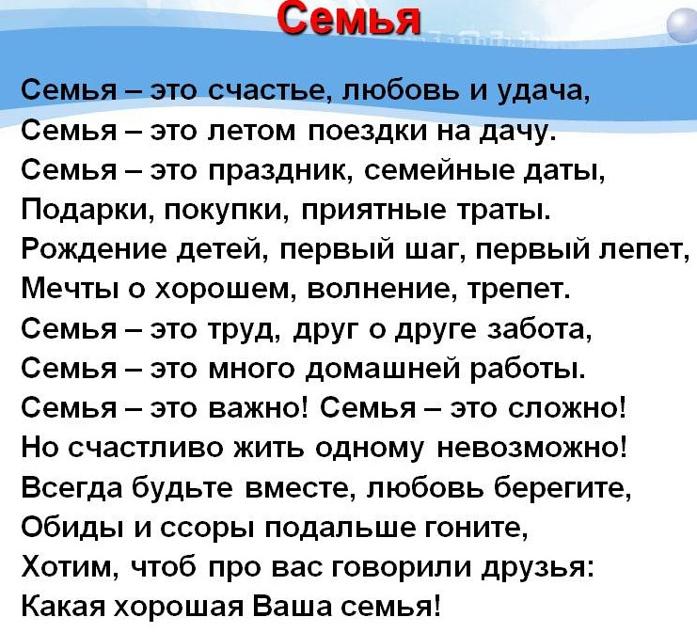 Мария Лангер  -Что значит для автора семья?  А что значит семья для вас?  -Выпишем из текста слова:  Удача, дети, любовь, мечта.  Поставить ударение.  -Проверьте правильность выполнения по образцу и оцените свою работу на листах.  Произнесем слово: «Дети»  - Прислушаемся к тому, как мы произносим ударный слог  (Его мы произносим с большей силой и длительностью).  - Попробуем дать определение - ударный слог – (это слог, который произносится с большей силой).  - Что такое безударный слог? (Это слог, который произносится с меньшей силой).  - Так что же такое ударение?  (Отвечают дети и тут же появляется запись на интерактивной доске в течение всего урока) (Выделение в речи одного из слогов слова)  - Это наш первый вывод: Ударение – выделение голосом одного из слогов в слове. (1)  Ударный слог – это слог, который произносится с большей силой. (2)  Безударный слог – это слог, который произносится с меньшей силой.  -Ответили мы на первый вопрос урока?  -А на второй? (да) Молодцы  Продолжаем исследовать слова…  Работаем в группе  -Мне нужны 2 помощника. 1 ученик у доски будет читать слова так, чтобы мы услышали сильный ударный звук и записали букву этого ударного звука в тетрадь. Второй ученик будет работать у доски для проверки.  Учитель, парта, альбом, цветы, ручка.  Какие буквы записали? прочитать их  и, , а, о, ы, у  Что это за буквы?  это буквы гласных звуков.  .- Что вы заметили, выполняя это задание?  (Ударение падает на гласный звук)  Это наш третий вывод:  Ударение падает на гласный звук. (3)  - Ребята, а мы ответили на третий вопрос урока? (да)  - Проверьте задание, оцените себя  Тогда отправляемся с нашим героем по имени «Ах» дальше.  - Ребята, нам передали конверт, на нем изображение героя «Ах».  - Как вы думаете, что там? Наверное, он нам приготовил интересное задание. Игра « Стук-постук»  -Я стучу по столу столько раз, сколько слогов в слове, причем один стук звучит сильнее – это ударный слог. Вы должны найти и расположить схемы столбиком друг под другом, а затем подобрать к ним слова с доски: мама, рука, молоток, велосипед  - Ребята, кто из вас догадался, что нам хотел сказать «Ах», какой вывод мы должны сделать?  Ударение может падать на первый слог, второй, третий или четвертый.  Оцените свою работу.  Четвертый вывод:  Ударение может падать на любой слог. (4)  Ребята, помог ли нам Ах ответить на следующий вопрос урока? (да) |  |  | Ставят вопросы для исследования  Вспроминают героев мультфильма  Выбирают пути решения проблемы  Отгадывают загадку, определяют первую букву отгадки, пишут буквы , подчеркивают самую красивую  Исследуют ударный слог, делают вывод  1.Проверяют по образцу, оценивают  Пишут гласные в тетрадь, помощники работают у доски, делают вывод  2.Работают в группе, развивают слух, ищут подходящие схемы, к ним подбирают слова, делают вывод. Оценивают  3.Оценивают свою работу |  |  | Рисунки Аха и Оха  Тетрадь  Картинки  Доска  Конверт, картинки
Динамическая пауза | ОТДОХНЕМ  физминутка |  |  | Выполняют движения в соответствии со словами физминутки.
Работа в паре | Работаем в паре  На столах листочки, прочитаем задание  Найти лишнее слово в каждой строчке, поставьте ударение в словах  Груша, вишня, слива, берёза.  Дача, кот, домик, крыша  Какое лишнее в 1 строке? Почему  Какое лишнее во 2 строке? Почему?  Вывод: На письме значок ударения не ставится в словах с буквой ё и в словах, состоящих из одного слога. (5)  Вот мы и нашли ответ на наш пятый вопрос.  Оцените работу |  |  | Ученики делают вывод об ударном слоге, постановке ударения в словах, состоящих из одного слова, с буквой Ё  4.Оценивание |  | . | Рабочая тетрадь
Работа в группе | - Ребята, мы уже знаем, что с помощью ударения мы выделяем в речи один из слогов слова. Тогда возникает вопрос: а зачем нам это надо? Давайте попробуем на него ответить после маленькой сценки.  Сценка.  Ученик читает инструкцию к витаминам: «Принимать по одной, после приема пищи (начинает пищать)». Мама кричит: «Султан, что с тобой случилось?»  -Ребята, в чем запутался Султан? Как ему помочь? (Анализ слова пищи)  - Посмотрите, какую роль может сыграть ударение, если перепрыгнет с одного слога на другой. Давайте посмотрим, в каких еще словах ударение может изменить смысл слова. Для этого поработаем в группе.  -У вас на столах по два конверта: на одном из них «Ах», в нем листок, на котором записаны слова. Эти слова вы должны изменить с помощью ударения и записать их.  -А на другом конверте - «Ох», слова записаны с подсказками - картинками. Какой конверт вы выберите – ваше дело.  Замок, кружки, белки, хлопок  (Проверка).  -Какой вывод мы можем сделать: ударение меняет смысл слова.  - Оцените работу в группе.  Шестой вывод:  Перестановка ударения с одного слога на другой может изменить смысл (значение) всего слова. (6)  Ответили мы на последний вопрос урока? (да)  Молодцы. Сегодня вы были настоящими исследователями. |  |  | .  Определяют роль ударения в речи, сами выбирают задание по степени сложности, выполнят его, делают вывод  5.Оценивание |  |  | Конверты
Рефлексия | – Чтобы стало нам всем хорошо, уютно, как дома, давайте зажжем свечу.  (Учитель зажигает свечу и обносит внутри круга детей, поднося к каждому.)  – Посмотрите на огонёк свечи, протяните к нему ладошки. Что вы чувствуете? (Тепло)  – Тепло от огонька согревает руки, а что может согреть душу человека? (Любовь, внимание, забота, доброта)  – «Доброта – это солнце, которое согревает душу. Все хорошее в человеке от солнца, а все лучшее в жизни от человека и его доброты. (М. Пришвин) |  |  | Обобщают, делают вывод о заботе и доброте |  |  | свеча
Итог урока | -Ответили мы сегодня на поставленные перед собой вопросы?  -Почему важно ставить правильно ударение в словах?  Закончите предложение:  Я сегодня узнал, что…  Я научился…  Мне было…  - Посмотрите на свой листок самооценки и оцените свою работу на уроке. В какой колонке у вас больше плюсов?  - Кому было интересно на уроке – поднимите картинку с изображением Аха, а кому не очень- изображение Оха.  Молодцы! Спасибо за урок! |  |  | Выводят итог урока, что узнали, где затруднялись. Оценивают себя. |  |  | Стикерыкартики героев

